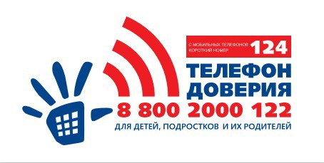

Уважаемые жители Одинцовского городского округа! Единая общероссийская линия Детского телефона доверия 8-800-2000-122 принимает звонки со всей территории Московской области от детей, подростков и их родителей по вопросам психологической помощи и поддержки. С мобильных телефонов – короткий номер «124». [#детскийтелефондоверия](tg://search_hashtag?hashtag=%D0%B4%D0%B5%D1%82%D1%81%D0%BA%D0%B8%D0%B9%D1%82%D0%B5%D0%BB%D0%B5%D1%84%D0%BE%D0%BD%D0%B4%D0%BE%D0%B2%D0%B5%D1%80%D0%B8%D1%8F)

